**TESTING & FIXING BUGS**

1. #DONE Rekrutment 🡪 lakukan test di fitur rekrutment sebagai berikut:
   * Ambil 5 data dari fitur rekrutment di ceo lama, diisi dengan lengkap dan persis dengan data lama agar tidak ada yang terlewat testingnya
     1. Kiki Sri Rejeki
     2. Giovani Putra
     3. Anga Sanusi
     4. Fachri Febriana

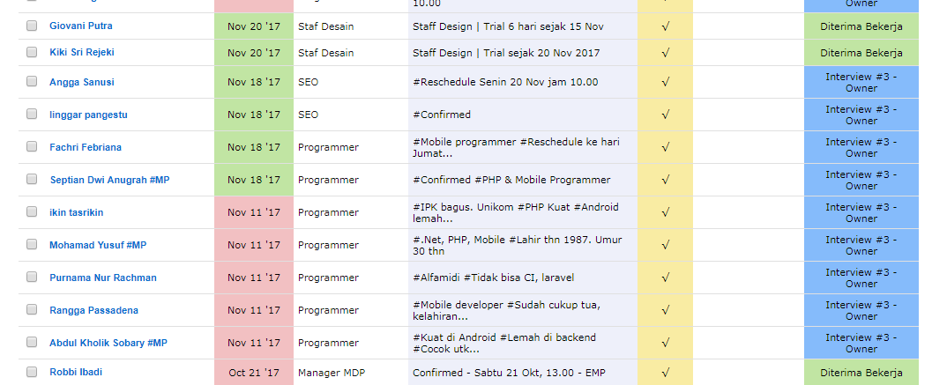

1. #DONE Monitoring 🡪 test fitur monitoring dengan menggunakan kategori dan data ceo.inficlo lama seperti ilustrasi dibawah. Data existing di ceo.inficlo.net bisa dihapus dulu biar lebih bersih dan rapi

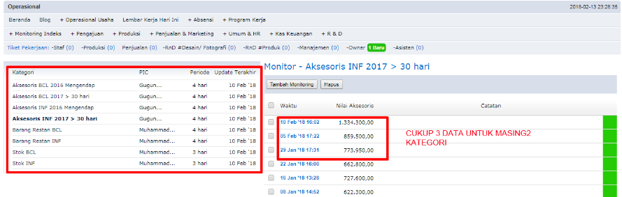

1. #DONE Dokumen 🡪 test kembali fitur dokumen, dibuatkan simulasi folder yang rill, jangan menggunakan nama folder test, dummy dll. Data lama harap dihapus supaya datanya lebih rapi dan clean
   * Folder Tagihan kurir (Eru Hadi, Abdul Rahman, Abdul Rahim)
     1. Subfolder -> Tagihan JNE (diisi dengan file word dummy)
     2. Subfolder -> Tagihan ESL (diisi dengan file word dummy)
     3. Subfolder -> Tagihan JNT(diisi dengan file word dummy)
     4. Subfolder -> Tagihan kurir lain2 (diisi dengan file word dummy)
   * Folder Laporan keuangan (Eru Hadi, Abdul Rahman, Abdul Rahim)
     1. Subfolder -> Januari 2018 (diisi dengan file word dummy)
     2. Subfolder -> Februari 2018 (diisi dengan file word dummy)
     3. Subfolder -> Maret 2018 (diisi dengan file word dummy)
2. #MASIH DIPERBAIKI OLEH TAUFIK Pengajuan 🡪 test fitur pengajuan dengan menggunakan data ceo.inficlo lama

